



**Rapport Final**

**Professionnalisation : X2IM070**

*Projet réalisé par :*

BOURMAUD Thomas

RICHARD Mathias

REBUFFET Yann

AUDIGER Paul

*Projet encadré par :*

MONCEAUX Laura

DESMONTILS Emmanuel

*Année universitaire :*

2022 - 2023

**Table des matières :**

**I) Contexte du module 1**

**II) Organisation générale 1**

1) Répartition temporelle globale 1

2) Outils utilisés 2

a) La communication 2

b) Le partage de fichiers 2

c) Le partage du code 2

d) La gestion des tâches 2

**III) Challenge Sopra Steria 3**

1) Principe 3

2) Règles du jeu 3

a) La présentation du jeu 3

b) Les actions 4

c) Les obstacles 4

d) Les modes de jeu 4

3) Risques prévisionnels 5

4) Préparation au challenge 5

5) Stratégies mises en place avant le jour J 6

6) Journée dans la société Sopra 7

a) La découverte des objets 7

b) La découverte des exploits ou "achievement" 7

c) Les premiers essais 8

d) La première phase de versus 8

e) Les tentatives de corrections 8

f) La deuxième phase de versus 9

g) Les derniers espoirs 9

h) La troisième phase de versus 9

i) Le ressenti global 9

7) Risques constatés 10

8) Ce que l’on retiendra 11

**IV) Projet mini-stage 12**

1) Application mini-stage 12

a) Le principe général 12

b) La maîtrise d’ouvrage 12

2) Prévisions du projet 13

a) Le planning prévisionnel 13

b) Les risques prévisionnels 14

3) Projet existant 15

a) Les acteurs 15

b) La base de données 16

c) L’application web 19

4) Changements demandés 19

a) Dupliquer, c’est gagner du temps 19

b) Ces formations ne nous concernent pas 21

c) Automatiser le changement de logo et de signature 22

d) Des statistiques intéressantes 23

5) Constats du projet 24

a) Le planning effectif 24

b) Les risques constatés 25

6) Retour de la maîtrise d’ouvrage 26

7) Prochain incrément du projet 26

**V) Bilans 27**

1) Répartition effective du travail 27

2) Montée en compétence de chacun 27

a) Thomas 28

b) Mathias 29

c) Yann 30

d) Paul 31

3) Bilan général 32

## I) **Contexte du module**

Le module de “professionnalisation - mémoire” a pour ambition de développer le travail en équipe et l'apprentissage en autonomie. En effet, dans ce module nous aurons la responsabilité de mener à terme divers projets et notamment deux, un projet plus scolaire et un autre projet plus professionnel.

Le premier étant un projet de course en ligne organisé par Sopra Steria, le but étant d’engranger un maximum de points au travers de différentes courses, le tout avec des obstacles et des pièges.

Le deuxième projet est un projet qui a duré toute l’année, nous avons dû répondre à un besoin client : apporter des modifications sur une application de mise en relation entre établissements scolaires et élèves pour faire des stages de découvertes pour les aider dans leurs choix de formations.

Les travaux ont lieu principalement le mercredi avec quelques rendez-vous en dehors pour participer à des challenges organisés par des entreprises ou des organismes extérieurs à la faculté des sciences.

## II) **Organisation générale**

Le premier semestre ayant été chaotique au niveau de l’organisation, nous sommes repartis sur de nouvelles bases organisationnelles afin d’être plus productif dans notre travail.

Thomas a été officiellement nommé chef du groupe pour la communication avec la maîtrise d’ouvrage, pour récupérer les informations de chacun sur l’avancement des travaux et être plus directif quant à l’ordre des tâches à effectuer.

### 1) Répartition temporelle globale

Durant le déroulement de ce module, nous avons réalisé certains projets qui ont pour but de nous faire monter en compétence pour nous professionnaliser.

Nous allons nous concentrer principalement sur deux projets majeurs, notamment, le challenge Sopra Steria et le projet principal du module, le ministage.

Le diagramme de Gantt ci-dessous (*Image 1*) représente les temporalités des deux projets.

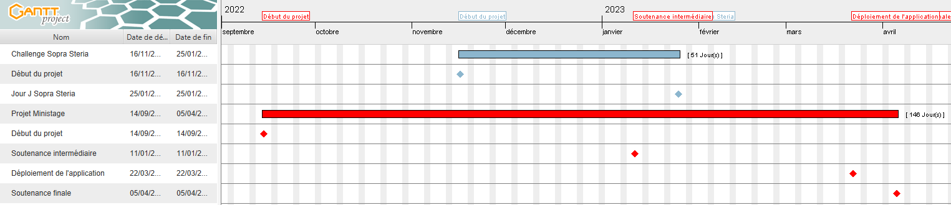

*Image 1 : Gantt des projets principaux du module*

Nous pouvons remarquer que le projet global concerne la majorité de notre année et se compose de 146 jours. Avec certaines dates notables comme les dates de soutenances (11 Janvier 2023 ou le 05 Avril 2023) ou la date du déploiement de l’application le 22 Mars 2023.

Pour le challenge Sopra Steria, nous avons reçu les consignes principales le 16 Novembre 2022 pour avoir le jour J avec le challenge en lui-même le 25 janvier 2023.

### 2) Outils utilisés

Pour la réalisation de ce projet, nous avons utilisé différents outils, que nous trouvons à la fois pratiques et efficaces. Nous les avons choisis selon les utilisations et les connaissances de chacun car nous avons tous déjà utilisé ces outils plus ou moins.

#### La communication

Pour la communication, nous avons utilisé Discord. Cette application est très répandue chez les étudiants de notre génération. En effet, elle est très pratique pour communiquer par messages, avec la possibilité d’envoyer des documents très rapidement. Discord possède également un système de discussion vocal très bien fait, qui nous permet de faire nos réunions en toute simplicité. Le partage d’écran est aussi une fonctionnalité très utile, pour montrer aux membres de l’équipe l’avancée d’un travail ou encore demander de l’aide.

#### Le partage de fichiers

Pour le partage des fichiers les plus importants comme les rapports, les présentations ou bien des diagrammes, nous avons utilisé Google Drive, très performant pour stocker tout type de fichiers, et les partager avec les membres de l’équipe.

Nous l’avons utilisé dans le but de centraliser les différents stockage de chacun et pour que chacun puisse se tenir informé de l’avancée et du travail des autres.

#### Le partage du code

Pour le partage de code, nous avons utilisé Github, qui permet de faire profiter à toute l’équipe des modifications que l’on a effectué dans le code. Il permet également de gérer les différentes versions du code, ce qui peut s’avérer utile pour retourner à une version fonctionnelle.

Vous pouvez notamment trouver le code source de l'application mini-stage ici, le projet majeur de ce module : [https://github.com/Sekaith/ministage](https://github.com/Sekaith/MiniStage)

#### d) La gestion des tâches

Pour la gestion des tâches lors de ce projet nous avons créé un planning grâce à l’outil Trello qui est assez connu. Cet outil nous a servi à nous tenir à jour dans les tâches que nous avons effectuées. Il a notamment été utilisé par Thomas pour tenir une feuille de route et un suivi sur l'avancée des tâches de chacun.

Nous avons aussi créé des plannings dans le but de faire un suivi du projet, grâce à l’outil gantt project.

## **III) Challenge Sopra Steria**

### 1) Principe

Le challenge est un jeu de kart. Il est proposé par Sopra Steria et va permettre aux étudiants du M1 MIAGE de l’université de Nantes de découvrir la programmation Java à l’aide de Maven et de l’API REST. Différentes sessions de préparation ont été proposées pour se familiariser avec l’environnement, et le challenge a lieu le mercredi 25/01/2023 toute la journée.

### 2) Règles du jeu

#### a) La présentation du jeu

Le jeu se déroule sur un plateau de 5 lignes sur 30 colonnes (*Image 2*). Il est impossible de passer de la ligne 0 à la ligne 4, ou bien de la ligne 4 à la ligne 0. En revanche, il est possible de passer de la colonne 29 à la colonne 0. Cette opération revient à compléter un tour. Une partie se déroule en 3 tours, il faut donc arriver à la colonne 29 trois fois pour compléter la partie.

Sur le plateau, on trouve également des objets, il est non négligeable de dire que les objets du jeu ont deux représentations différentes dans le code du jeu.

Ils sont représentés comme des bonus quand ils peuvent être ramassés, et comme des items quand ils sont utilisés par les joueurs ou dans son inventaire.

Un item non utilisé par un joueur est considéré comme dans l'inventaire du joueur.

Dans le reste du rapport, nous parlerons d'objets pour simplifier la compréhension.

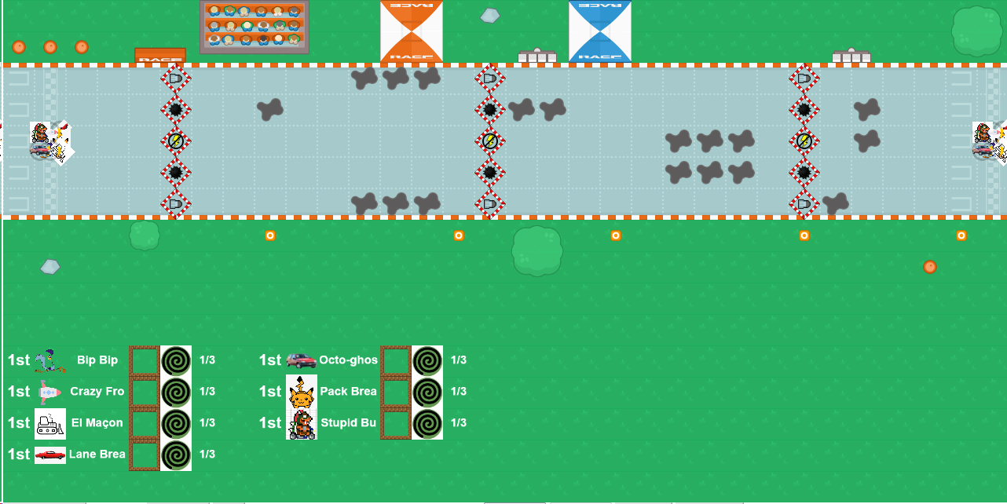

*Image 2 : Plateau de jeu*

#### b) Les actions

Différentes actions sont disponibles durant les courses.

* FORWARD : avance de deux cases en avant.
* BRAKE : avance d’une case en avant.
* RIGHT : avance d’une case vers le bas et d’une case vers l’avant (diagonale).
* LEFT : avance d’une case vers le haut et d’une case vers l’avant (diagonale).
* USE_BONUS : utilise le bonus de l’inventaire, puis avance de 2 cases en avant.

#### c) Les obstacles

Le jeu dispose de différents moyens pour freiner l’avancée des joueurs:

* Les tâches d’huile, qui étourdissent pendant 1 tour, puis ralentissent les joueurs qui passent dessus. On ne sait pas comment a été implanté ce ralentissement, mais une possibilité serait qu’il force les joueurs à utiliser l’action “BRAKE”.
* Si une action “LEFT” est utilisée sur la ligne 0, une action “BRAKE” sera effectuée à la place. De même, si une action “RIGHT” est utilisée sur la ligne 4.
* Les items sont les derniers obstacles du jeu et une description de ces derniers sera faite plus tard dans le paragraphe “*Journée à Sopra”*, car c’est lors de cette journée que nous avons découvert ces items.

#### d) Les modes de jeu

Il y deux modes de jeu pour ce challenge, un mode contre des “bots” (adversaire contrôlé par l’IA.), dit “practice”, et un mode contre les autres équipes étudiantes, dit “versus”.

* Le mode “practice” est composé de 8 difficultés allant de 1 à 8. Chaque difficulté se joue sur un terrain fixe et le nombre de bots à affronter est égal à la difficulté (difficulté 1 = 1 bot, difficulté 2 = 2 bots …). Vaincre des bots rapporte des points équivalant à deux fois leur difficulté.
* Le mode “versus” va permettre aux équipes de s’affronter entre elles et de confronter leurs stratégies ainsi que les algorithmes correspondants. Cette fois-ci, il y a un classement à l’arrivée, rapportant davantage de points pour les meilleures places.

Le premier gagne plus de points que le deuxième, qui lui-même gagne plus de points que le troisième … etc.

### 

### 

### 

### 3) Risques prévisionnels

Dans ce challenge, il était possible de faire face à des imprévus comme dans tous projets, ceux-ci pouvaient avoir plusieurs origines et notamment de notre part.. Nous les avons listés ci-dessous et les avons classés dans une matrice de risque (*Image 3*), par probabilité de se produire (colonne) et par impact sur le projet (couleur).

En effet, les risques majeurs de notre part pouvaient être une mauvaise compréhension des règles du challenge ou bien des erreurs de code qui pouvaient empêcher notre avancée. Tout cela pouvant engendrer des résultats inattendus, et une mauvaise trajectoire de notre kart. Il fallait donc que tous les membres du groupe soient bien attentifs lors de la lecture des règles du jeu, pour être sûr de ce que nous devions faire et ne pas faire.

Nous avons également identifié un risque extérieur, et il s’agit du serveur de l’entreprise. Etant une grande société, le serveur de jeu est censé être très bon, mais il est néanmoins impossible de prévoir certaines pannes ou ralentissements.

**Légende:**

aaaa : peu problématique

aaaa : impactant

aaaa : critique

|  | Peu probable | Probable | Très probable |
| --- | --- | --- | --- |
| mauvaise compréhension des règles |  | X |  |
| erreurs de code |  |  | X |
| le kart ne fait pas ce qu’on imaginait |  | X |  |
| problème de serveur | X |  |  |

*Image 3 : matrice de risques prévisionnels*

### 4) Préparation au challenge

Le premier TP avait pour but de nous aider à installer l’environnement nécessaire le jour J, de nous familiariser avec Maven et avec le challenge en général. Les deux intervenants répondaient à toutes les questions et c’est durant ce TP que l’on s’est rendu compte des enjeux du challenge.

Lors du deuxième TP, nous avons vérifié que les environnements mis en place dans le premier TP étaient corrects. On nous a ensuite présenté les appels REST avec quelques exercices, ainsi que les méthodes de tests JUNIT. Cet apprentissage technique était nécessaire pour manipuler les fonctions de déplacement à appeler pendant le challenge.

Le dernier TP avait pour objectif de nous apprendre tout ce dont nous avions besoin pour faire fonctionner l’API du challenge qui utilise REST. Nous avons utilisé toutes les fonctionnalités présentées à l’exception des fonctionnalités versus, celles-ci n’étant disponibles que le jour J.

### 5) Stratégies mises en place avant le jour J

N’ayant connaissance que de l’obstacle tâche d’huile, nous avions pensé à une première stratégie plutôt simple qui était la suivante :

Aller tout droit, et si il n’y a qu’une seule tâche sur les prochaines cases de la ligne, on passe dedans, sinon on l’évite.

Nous partions du principe que l’action “FORWARD” permettait d’avancer d’une case vers l’avant, et que les actions “LEFT” et “RIGHT” permettait d’aller respectivement sur la ligne-1 et la la ligne+1 tout en restant sur la même colonne. Avec le fait que les taches d’huile nous arrêtaient pendant un tour, cela nous paraissait alors plus optimisé de passer dans la tâche, pour ne pas avoir à contourner la tâche.

Lors du dernier TP et lors de la préparation pour le jour J, nous avons appris que “FORWARD” permettait d’avancer de 2 cases vers l’avant et que les directions “RIGHT” et “LEFT” faisaient avancer la voiture en diagonale, rendant notre stratégie initiale inefficace.

Nous avons donc décidé de créer une autre stratégie qui prendrait en compte ces découvertes :

Aller tout droit, éviter les tâches quand il y en a, ne pas se préoccuper des bonus pour se concentrer sur le principal aspect du jeu, le tout en se focalisant sur un algorithme générique pour les modes practice et versus.

Notre stratégie était donc maintenant de se focaliser sur une esquive des tâches, mais surtout de faire un algorithme qui nous permettrait à la fois de battre les bots et les autres équipes.

La position des adversaires n’étant pas connue, il est impossible d’adapter notre stratégie en fonction de cette information.

### 6) Journée dans la société Sopra

#### a) La découverte des objets

Nous avons découvert 3 différents objets :

* La mine, qui peut être déposée sur la case actuelle du joueur et avoir le même rôle qu’une tâche, tout adversaire entrant en contact avec la mine sera étourdi pendant 1 tour puis ralenti pendant 1 tour.
* La foudre, qui étourdit pendant 1 tour tous les adversaires qui se trouvent sur la même case.
* Le missile, qui avance en ligne droite à hauteur de 4 cases par tour, et qui tourne indéfiniment jusqu'à heurter un joueur, ce joueur se voit étourdi pendant 1 tour puis ralenti pendant 2 tours.

On récupère un objet en passant sur la case de celui-ci.

L’utilisation de ces objets se fait à partir de la position actuelle du joueur à l’aide de la fonctionnalité USE_BONUS.

A la suite de cette découverte, nous avons pu étoffer notre stratégie, en donnant un ordre de priorité à chaque danger pouvant nous étourdir.

Les tâches d'huile étant très nombreuses sur le terrain, elles sont restées notre priorité. Ensuite il fallait différencier le danger que représente chaque objet, le missile étourdissant 1 tour et ralentissant 2 tours, il représentait la plus grosse menace. Puis la mine, qui a la même fonctionnalité que la tâche d'huile. Enfin la foudre qui n'a que peu d'impact.

Notre stratégie pouvait également tenir compte des objets que nous pouvions utiliser de manière offensive, mais il a été convenu de les lancer directement après les avoir récupérés. Ce choix a été effectué afin de se focaliser sur les tâches d’huiles, mais pour tout de même utiliser la fonctionnalité mise à notre disposition.

#### b) La découverte des exploits ou "achievement"

Une autre surprise de la journée était la possibilité d'accomplir des exploits, qui sont des missions cachées par les créateurs du jeu et qui se dévoilent uniquement lorsqu'elles sont réussies. Ces exploits rapportent des points selon la difficulté de la mission et sont communs à toutes les équipes. Néanmoins, certains exploits ne peuvent être exécutés que par une équipe (la première à les réaliser).

Nous avons découvert certains de ces exploits :

* "Victoire du bot x" : cet exploit était anticipable, il est validé quand une équipe gagne contre le bot de niveau x. Cet exploit rapporte 2*x points, par conséquent, les bots les plus difficiles rapportent beaucoup de points.
* "First blood du bot x" : en français, premier sang, cela signifie que seule la première équipe à vaincre le bot de niveau x peut gagner cet exploit. Il rapporte x points et est donc intéressant à récupérer sur les plus gros bots.

Tous les exploits suivants sont récupérables par toutes les équipes et rapportent 1 point.

* "Pacifiste" : cet exploit est atteint lorsqu'une partie est terminée sans utiliser d'objets.
* "Gigowatt" : il faut uniquement utiliser des items de foudre pendant une partie.
* "Il y a le bon chasseur et le mauvais chasseur" : cet exploit a été très amusant à découvrir car il faut se faire toucher par son propre missile.
* "Gogo gadgeto bonus" : un nom assez original pour un exploit qui requiert d'utiliser les trois différents items.
* "Muahahahaha!" : exploit plutôt satisfaisant que l'on a obtenu avec notre première victoire en mode versus.
* "Le lièvre et la tortue" : exploit beaucoup moins satisfaisant qui est validé en finissant dernier d'une course en mode versus juste après avoir fini premier.
* "Bientôt le permis A" : nous n'avons pas réussi à deviner à quelle mission correspond cet exploit. Si l'on se fie à la description, il pourrait s'agir d'une partie finie sans se faire étourdir par les tâches et les items, mais au moment de l'obtention de l'exploit nous avions heurté un tâche d'huile.

#### c) Les premiers essais

Nous avons tout d'abord concentré tous nos efforts sur une fonctionnalité nous paraissant indispensable : éviter les tâches d'huile. Après 1h30-2h nous avions un algorithme fonctionnel permettant d’éviter toutes les tâches, et de choisir le côté de l’esquive.

* Si il y a une tâche devant (colonne+1), et une tâche à gauche (ligne-1, colonne +1), on effectue l'action "RIGHT".
* Si il y a une tâche devant (colonne+1), et une tâche à droite (ligne+1, colonne+1), on effectue l’action "LEFT".
* Si il y a une tâche devant, mais ni tâche à droite ni tâche à gauche, on effectue l’action "RIGHT" par défaut.

Nous avons gagné des parties contre les deux premiers bots, mais les suivants étant très agressifs avec les objets, il était difficile d'aller plus haut.

C’est pourquoi nous avons ensuite opté pour l’esquive des missiles, car cet objet est le plus pénalisant, et se fut très compliqué. Entre les missiles sur notre ligne qu’il faut absolument éviter, et les missiles sur les lignes adjacentes auxquels il faut faire attention en n’allant pas sur ces lignes, le nombre d’informations commençait à être conséquent et nous nous sommes un peu perdus.

#### d) La première phase de versus

Notre première phase de versus ne s’est pas bien passée. En effet, il semblerait que l’ajout de l’esquive de missiles ait annulé l’esquive des tâches d’huile qui fonctionnait contre les bots. Notre voiture était à la merci des missiles et des tâches.

Nous nous sommes aussi rendus compte que très peu de missiles sont utilisés lors de ce premier versus, les bots étant bien plus agressifs avec les objets que les autres équipes.

#### e) Les tentatives de corrections

N'ayant pas fait différentes versions du programme, nous avons essayé d’enlever manuellement nos changements pour retrouver une esquive de tâches opérationnelle.

Ayant peu de temps pour faire les corrections, nous avons dû agir rapidement et n’avons pas eu le temps de vérifier nos changements, ce qui fût une erreur avec de lourdes conséquences.

#### f) La deuxième phase de versus

Les conséquences de cette précipitation sont arrivées lors de la deuxième phase de versus, et ce fût un désastre. En effet, notre kart a uniquement effectué l'action "RIGHT", ce qui nous a conduit à la dernière place, et de loin, certains groupes ayant fini avec un tour d’avance.

Parmi tous nos changements, un morceau de code a été oublié, il effectuait un action "RIGHT" avant même que la fonction de détection de tâches puisse s’effectuer, ce qui a contraint notre kart à tourner à droite toute la course.

#### g) Les derniers espoirs

Nous avons dans un premier temps réglé notre problème de "RIGHT".

Ensuite, avec l’aide d’un des deux intervenants, nous avons créé une fonction qui trouve le meilleur chemin à prendre en cas de tâche devant nous. (même ligne et colonne +1).

Trois cas vont se présenter à nous:

* Si on est tout en haut (en ligne 0), on ne peut pas aller à gauche et on est forcé de faire un "RIGHT" pour éviter la tâche.
* Si on est tout en bas (en ligne 4), on ne peut pas aller à droite et on va faire un "LEFT" pour éviter la tâche.
* Sinon, on calcule la position (colonne) de la prochaine tâche sur la ligne de droite (ligne+1) et celle de la prochaine tâche sur la ligne de gauche (ligne-1). On compare ces deux valeurs et on va sur la ligne qui a la plus grande valeur (tâche la plus éloignée).

#### h) La troisième phase de versus

Dans un premier temps, une victoire assez hasardeuse car toutes les équipes avaient leur kart qui fonçait droit dans les tâches d’huile.

Ensuite, une dernière place, car une nouvelle fois, nous avions pris beaucoup de tâches. De plus, durant cette dernière partie, notre voiture se déplaçait sur une ligne contenant de nombreuses mines, et notre algorithme ne permettant pas de détecter les mines, nous entrons en collisions avec chacune d'entre elles.

#### i) Le ressenti global

Une impression d’aléatoire était présente sur certaines courses et notamment la dernière. En effet, les voitures des différents groupes n’arrivaient à esquiver que parfois les tâches d’huile. Une autre situation venant renforcer cette impression, était celle de l’utilisation de la foudre par plusieurs groupes en même temps lorsque les voitures sont toutes sur la même case, et qu’une voiture ne soit pas étourdie, alors que les trois autres l’étaient.

Nous avons aussi remarqué que notre voiture n’avait pas le même comportement sur les différents tours du circuit, alors qu’elle se trouvait dans la même situation; elle n'évitait les tâches que rarement. Cela a suscité beaucoup d’incompréhension dans notre groupe.

### 7) Risques constatés

A la fin du projet, nous avons pu faire un bilan global sur les risques que nous avions prévus et ainsi jaugé les apparitions de ceux-ci. Tout comme la gestion des risques prévisionnels, nous avons réalisé une matrice des risques réalisés (*Image 4*).

On constate de nombreuses différences sur l’apparition des risques.

Les règles ont finalement été très limpides et sans aucune difficulté de compréhension.

Nous avons eu de nombreux problèmes de contrôles sur les mouvements de notre karts, contrairement à ce que nous avions pû imaginer.

Il y a finalement eu des problèmes sur le serveur, le jeu étant très lourd, certains problèmes sont apparus et ont empêché les équipes de tester les programmes pendant ces temps d’interruption.

**Légende:**

aaaa : peu problématique

aaaa : impactant

aaaa : critique

|  | Peu constaté | Constaté | Très constaté |
| --- | --- | --- | --- |
| mauvaise compréhension des règles | X |  |  |
| erreurs de code |  |  | X |
| le kart ne fait pas ce qu’on imaginait |  |  | X |
| problème de serveur |  | X |  |

*Image 4 : matrice de risques constaté*

### 8) Ce que l’on retiendra

Nous n’avons pas eu une bonne gestion des risques et cela nous a coûté énormément, notamment pour la sauvegarde du code ou des parties de code fonctionnelles. Nous n’avons pas fait de git qui aurait pu nous permettre de sauvegarder les versions fonctionnelles et donc d’avancer plus vite dans la résolution de nos problèmes.

Cette expérience nous a fortement sensibilisé sur le “versioning”. Nous y avons attaché une attention particulière pour le reste du projet du mercredi.

Pour la gestion de l’équipe, il y a eu davantage de communication que d’habitude (le fait d’être ensemble sur place à dû avoir un rôle dans cette amélioration), avec l’esquive des tâches faite tous ensemble. Par la suite, malgré la répartition en deux groupes pour l’esquive des roquettes et le lancement des IEM, il y a eu beaucoup de communication pour demander des avis, des conseils, ou bien même pour s’assurer que tout le monde avait la même vision de la stratégie mise en place pour les esquives.

L'expérience Sopra Steria nous a permis de prendre confiance quant à la demande d’aide envers nos camarades et a été très fortement utilisée dans le reste du projet.

De manière générale, le projet était intéressant avec la découverte de nouveaux outils comme Maven et REST. La partie préparatoire était certes un peu longue, mais nécessaire pour le bon déroulement de la journée dans les locaux de l’entreprise. La journée du 25/01/2023 a été bien organisée pour que nous soyons dans de bonnes conditions pour travailler, mais également pour passer un bon moment.

L'expérience est une réussite.

## IV) Projet mini-stage

### 1) Application mini-stage

#### a) Le principe général

L’application mini-stage a pour objectif principal d’aider les élèves de 3ème et de 2nd à s’orienter ou se réorienter. A ces effets, l’application va servir de passerelle entre les collèges et les lycées des Pays de la Loire.

Avant d’aller plus loin, il est nécessaire de définir un mini-stage.

Un mini-stage est une découverte du contenu d’une formation, faite par un enseignant de cette formation, dans les locaux de l’établissement la dispensant, pour des élèves susceptibles de suivre cette voie scolaire. Ils pourront ainsi se faire une idée plus précise de ce qui les attend s'ils choisissent cette orientation.

Les lycées vont émettre des offres de mini-stages sur l’application, et ces dernières pourront être consultées par tous les établissements qui recherchent des mini-stages.

Si un établissement est intéressé par un mini-stage, il peut y inscrire un ou plusieurs élèves en fonction du nombre de places disponibles et du nombre de ses élèves qui souhaitent participer.

#### b) La maîtrise d’ouvrage

La maîtrise d’ouvrage est la personne pour qui le projet est réalisé. Ici, il s’agit de Ronan MORDELET. Comme le montre le schéma ci-dessous (*Image 5*), il occupe la fonction de Directeur Délégué aux Formations Professionnelles et Technologiques (DDFPT) du lycée Monge La Chauvinière. Il est, tout comme n’importe quel personnel de l’établissement, sous la direction du proviseur.

Son rôle est de conseiller le chef d’établissement sur l’enseignement professionnel et technologique, d’aider les élèves dans leur orientation, de gérer l’organisation pédagogique des formations professionnelles et technologiques ou encore de participer à la recherche des stages en entreprise.

A ce titre, il a été la maîtrise d’ouvrage d’un groupe d’étudiants en BTS qui a créé l’application, et est maintenant notre maîtrise d’ouvrage, pour la seconde itération du projet.

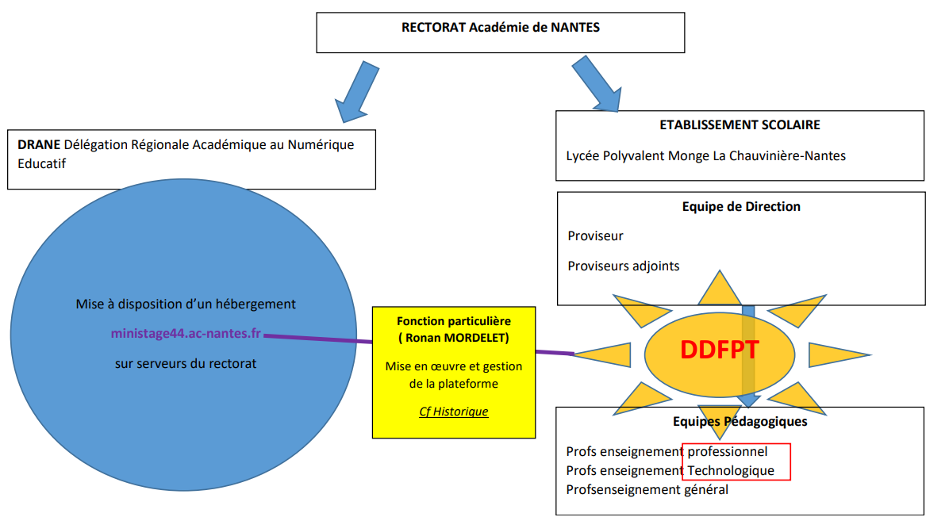

*Image 5 : Organigramme de la maîtrise d’ouvrage*

### 2) Prévisions du projet

Nous avons mis en place un planning prévisionnel (*Image 6*), en estimant la durée des différentes tâches à réaliser et en positionnant les différents rendez-vous que l’on souhaitait avoir; et une matrice de risques (*Image 7*), en estimant les différents risques pouvant se produire.

#### a) Le planning prévisionnel

Suite aux préférences de travail de chacun, on peut distinguer différents groupes de travail dans le planning. En rose, sont présentées les activités concernant toute l’équipe. En noir, le travail de Mathias et Thomas. En gris, le travail de Paul et Yann.

*Image 6 : Planning prévisionnel du projet*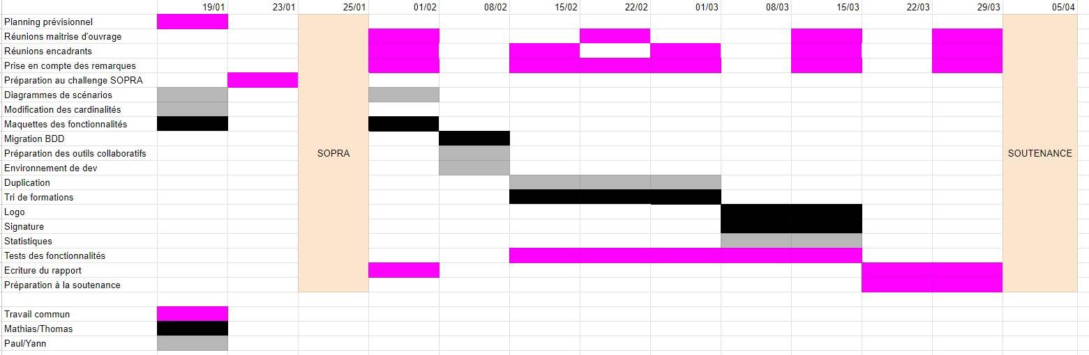

N’ayant pas effectué de planning prévisionnel lors de notre rapport intermédiaire, nous sommes partis du mercredi d’après la soutenance de début mi-janvier.

Le plus important dans ce planning, était de prévoir des rendez vous récurrents avec les encadrants et la maîtrise d’ouvrage pour s’assurer de ne pas partir dans la mauvaise direction comme lors du premier rendu.

Nous souhaitions en conséquence des réunions un mercredi sur deux avec les encadrants, car ils sont généralement disponibles. Cela dit, rien ne nous empêchait de demander des informations les autres jours de la semaine.

En ce qui concerne les réunions avec la maîtrise d’ouvrage, nous savions que le terrain était un peu plus glissant en ce qui concerne les disponibilités, c’est pourquoi nous espérions faire une réunion toutes les trois semaines et non deux comme les encadrants.

Nous avons réalisé notre planning selon les différentes tâches auxquelles nous avions pensé lors d’une réunion en début d’année avec par exemple, les nouvelles fonctionnalités, les modifications de la base de données ou encore l’écriture du rapport final.

#### b) Les risques prévisionnels

Dans notre projet, il était possible de faire face à des imprévus comme dans tous projets, ceux-ci pouvaient avoir plusieurs origines, notamment de notre part et de la part du client. Nous les avons listés ci-dessous et les avons classés dans une matrice de risque (*Image 7*), par probabilité de se produire (colonne) et par impact sur le projet (couleur).

**Légende:**

aaaa : peu problématique

aaaa : impactant

aaaa : critique

|  | Peu probable | Probable | Très probable |
| --- | --- | --- | --- |
| mauvaise compréhension des demandes |  | X |  |
| erreurs de code |  |  | X |
| non réponse de la MOA |  | X |  |
| surplus de demandes |  |  | X |
| demandes tardives |  | X |  |
| mauvais fonctionnement du déploiement |  | X |  |

*Image 7 : matrice de risques prévisionnels*

En effet, les risques majeurs de notre part pouvaient être une mauvaise compréhension du travail demandé ou bien des erreurs de code qui pouvaient empêcher notre avancée. Tout cela pouvant engendrer du retard plus ou moins conséquent. Il fallait donc que tous les membres du groupe soient bien attentifs, pour être sûr des demandes.

En ce qui concerne les risques extérieurs, nous en avons répertorié 4.

Le premier risque pouvait être que la maîtrise d’ouvrage ne réponde pas à nos interrogations. Cela pourrait entraîner un rendu non conforme à ses attentes tant fonctionnel que visuel. Il n’y a malheureusement pas grand chose à faire dans cette situation, si ce n’est faire de notre mieux pour rendre quelque chose de fonctionnel et de faire selon nos goûts pour la partie visuelle.

Si de trop nombreuses tâches sont ajoutées à chaque réunion, il est probable que nous ne puissions pas les faire. Pour pallier ce problème, il faudra demander une priorisation des tâches afin qu’il dispose de ce qu’il semble le plus important.

Un autre risque répertorié concerne les demandes trop tardives de la maîtrise d’ouvrage. Si il nous demande une nouvelle fonctionnalité au dernier moment, nous serons malheureusement dans l’obligation de la refuser par manque de temps disponible.

Enfin, un risque très problématique, sur le mauvais fonctionnement du déploiement des modifications. Nous avons pour cela prévu une après-midi entière avec la maîtrise d’ouvrage pour avoir le temps de régler sur place les éventuels problèmes.

### 3) Projet existant

Dans ce projet, nous avons travaillé sur une application web qui existait déjà, il a été créé par un groupe d'étudiants en BTS SIO en 2015-2016, Ronan Mordelet était le tuteur de leur stage.

Lors de la réception du projet en début d’année, ne connaissant ni l’application ni la base de données, nous avons dû faire une étude de celles-ci pour comprendre le fonctionnement général de l’application que ce soit sur la base de données ou l’application en elle-même.

#### a) Les acteurs

Cette application étant utilisée depuis 2015, elle a pu être en relation avec différents acteurs que ce soit dans les utilisateurs, les administrateurs, ou les développeurs pendant toute la durée du développement ou de l’utilisation de l’application.

D’un côté l’application à pour but de faire rapprocher des élèves avec des établissements pour faire connaître des formations, nous avons donc une partie des utilisateurs du site internet avec les professeurs qui peuvent proposer des mini-stages, les secrétaires qui s’occupe de la mise en relation avec notamment la mise en place et la signature d’une convention de stage et les directeurs délégués aux formations professionnelles et technologiques (DDFPT) qui s’occupe de gérer les établissements et les comptes utilisateurs.

Cependant les élèves ici n’ont pas d’accès à l’application web car se sont les professeurs ou les secrétaires qui inscrivent les élèves.

De l’autre côté, au niveau de la gestion du site, nous avons les différents administrateurs, notamment un pour chaque département où le site est effectif, nous avons ici les administrateurs du site internet. Ces administrateurs s'occupent de gérer les problèmes relatifs aux données des comptes utilisateurs comme les professeurs, les secrétaires, ou les DDFPT.

Dans la partie du développement et du maintien de l’application, nous pouvons ajouter les élèves de BTS SIO et les étudiants de MIAGE dans les acteurs de l'application.

Quand nous avons reçu les données d’utilisations de l’application, nous avons pu mesurer plus de 1900 mini-stages enregistrés par des lycées, environ 650 comptes (donc utilisateurs de l’application) et presque 3500 réservations, ce qui correspond à 3500 élèves participant théoriquement à des mini-stages. On a donc pu réaliser l’impact et la taille générale de l’application, sachant qu’elle n’est pas utilisée toute l’année, mais pendant une campagne de mini-stage pendant quelques mois.

Nous en déduisons ce schéma (*Image 8*) :

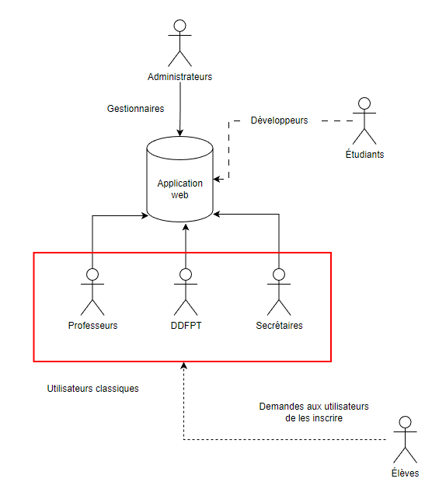

*Image 8 : Les acteurs de l’application*

#### b) La base de données

Lors de notre étude de la base de données, nous nous sommes aperçus de certaines choses notamment le manque de jointures entre les tables, en effet toutes les tables de la base n’ont pas de jointures quand il devrait y en avoir. Par exemple, entre la table formation et la table type_formation, il n’y a pas de jointure sur l’id du type de la formation, cela peut poser un problème de cohérence dans les données. En testant des requêtes nous avons notamment trouvé un id de type de formation qui était égal à ‘-1’, avec une jointure normalement cela n’est pas possible.

Ceci étant pour la cohérence des données, il y a aussi un problème de cohérence au niveau d’une table notamment sur la table qui contient les comptes utilisateur. En effet, la table contient les informations relatives à un utilisateur, qui est un personnel d’un établissement, mais aussi les informations sur un établissement.

C’est-à-dire qu'un enregistrement dans la table utilisateur correspond d’abord à un utilisateur humain qui est rattaché à un autre utilisateur qui lui correspond à un établissement. C’est une façon d’interpréter la gestion des comptes et des établissements mais cela n’est pas le plus optimale pour la reconnaissance et le maintien de l’application.

Après l’étude de la base de données nous en avons sortis un diagramme UML (*Image 9*) :

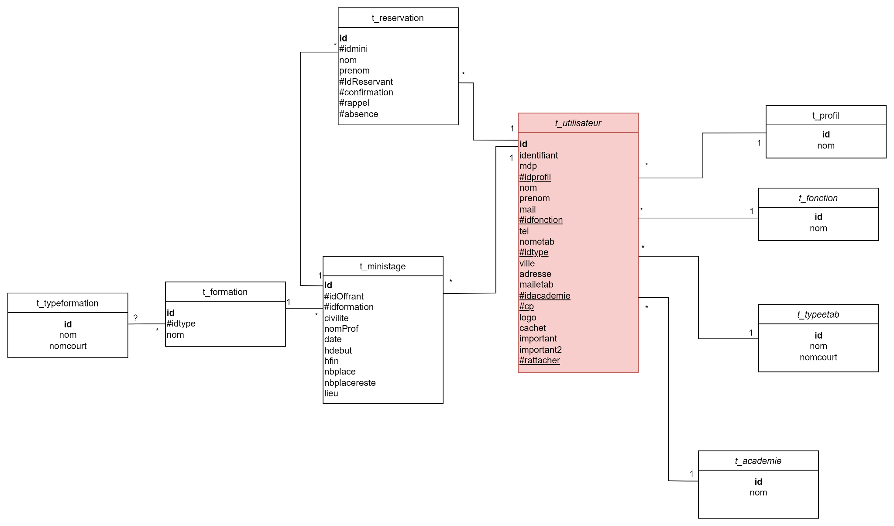

*Image 9 : Base de données de l’application d’origine*

Régulièrement, nous avons fait face à des problèmes de cohérence et de qualité des données qui sont assez conséquentes. Cela nous à poser des problèmes pour la récupération des données que nous voulions utiliser pour la base de données que nous avons réalisée.

Suite à cette étude, nous avons décidé d’effectuer certaines modifications pour travailler sur une base que nous trouvons plus saine et plus cohérente, que ce soit pour la forme de la base de données ou sa cohérence métier (*Image 10*).

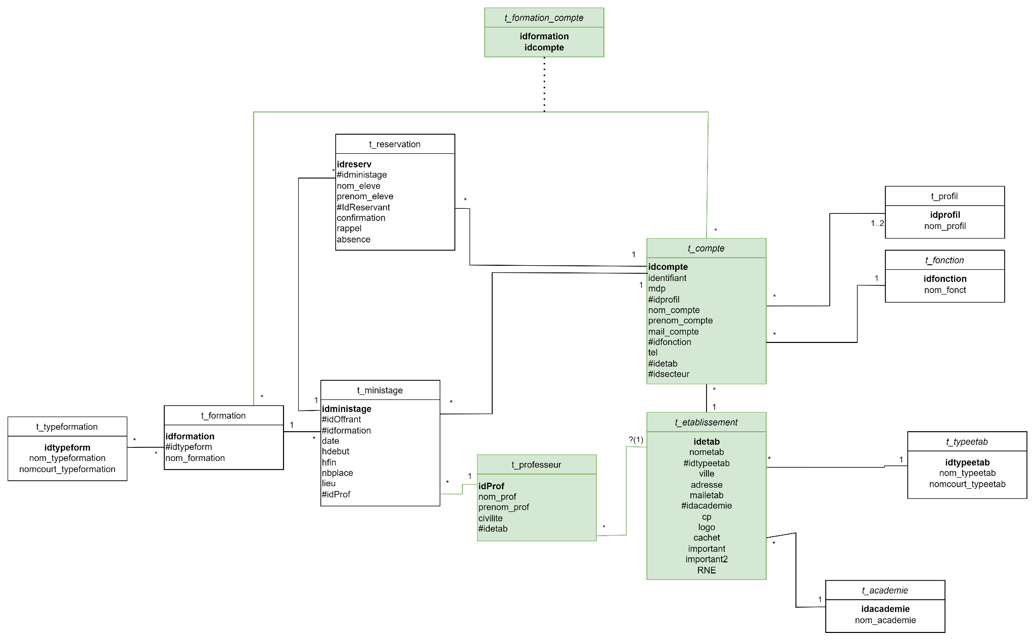

*Image 10 : Base de données que nous avons réalisée.*

D’abord, la table ‘t_utilisateur’ nous posant un problème pour la cohérence ou la compréhension de la base. Nous avons décidé de la séparer en 2 tables, la table ‘t_compte’ et la table ‘t_etablissement’, pour avoir les informations dans les bonnes tables, cela permet d’éviter les erreurs mais aussi de réduire la base de données en général.

Ensuite, nous avons modifié la quasi-totalité des noms des colonnes, celles-ci n'étant pas du tout lisibles dans la table mais cela complique la création des requêtes comme l’id d’un enregistrement d’une table, qui est identique à toutes les tables, sans bonne connaissance, il est difficile de les reconnaître.

Enfin, nous avons ajouté certaines tables, en effet, pour la réalisation de notre travail, nous avons fait des études préalables qui nous ont permis de savoir ce dont on allait avoir besoin pour faire le développement de l’application. Nous avons donc créé des tables pour nos fonctionnalités, réarrangé les noms des colonnes, et modifié la structure de la table ‘t_utilisateur’, nous avons aussi pris soin de créer les contraintes nécessaires pour chaque table si besoin. Nous n’avons pas eu besoin de réaliser des points de contrôle grâce à des déclencheurs car ceux-ci étaient réalisés en Javascript dans l’application web en amont.

Cela nous a permis de convenir d’une base de données que nous avons très peu modifiée.

Les seules modifications apportées ont été des informations que le client nous a données trop tardivement, et des choses qu’il ne voulait plus, comme une table pour identifier le secteur d’un établissement (général, technologique, etc) et une autre information qui elle est très utile et à été indispensable dans la création du script pour le déploiement de l’application ; le code RNE d’un établissement. Celui-ci est un identifiant national qui référence un établissement unique.

#### c) L’application web

A la réception du code source du site internet, nous avons bien évidemment testé l’application en local de notre côté. Celle-ci est plutôt bien réalisée, ergonomique et facile à comprendre.

Pour la phase de développement, nous avons donc dû nous approprier le site et en comprendre le fonctionnement complet pour la majorité des fonctionnalités.

Travaillant en local sur nos ordinateurs, nous avons remarqué certaines erreurs mineures, celles-ci n’avaient pas d'impact sur le fonctionnement ni les transactions avec la base de données.

Dans le début de la phase de développement, nous avons donc réalisé une période de débug de l’application en testant chaque page du site. Ensuite, nous avons réalisé une phase de modification totale des APIs du site car, la base de données ayant changé, cela implique la modification de toutes les requêtes du site internet et donc une vérification totale du site après cette modification. Cela à été plutôt compliqué dans le sens où nous devions modifier chaque requête et vérifier si celle-ci était correcte, le problème étant la durée que cela à pris à faire et la durée des tests. A cause de cela, nous avons pris du retard sur le développement de l’application.

Enfin, après avoir fait les modifications nécessaires, nous avons pu commencer la réelle phase de développement des fonctionnalités que le client nous a demandé.

### 4) Changements demandés

#### a) Dupliquer, c’est gagner du temps

La duplication était une demande faite notamment par les utilisateurs des profils programmations, donc des secrétaires et/ou des professeurs souhaitant créer des mini-stages sur l’application. Cela leur permettrait de reprendre un mini-stage déjà existant et de ne changer que très peu d’informations (très souvent la date) pour pouvoir le recréer plus rapidement, au lieu de devoir retaper toutes les informations ce qui leur produirait un gain de temps.

Nous avons tout d’abord créé des maquettes que nous avons présentées au client pour être sûr de l’interface souhaitée et nous en sommes arrivés à ce résultat (*Image 11*) :

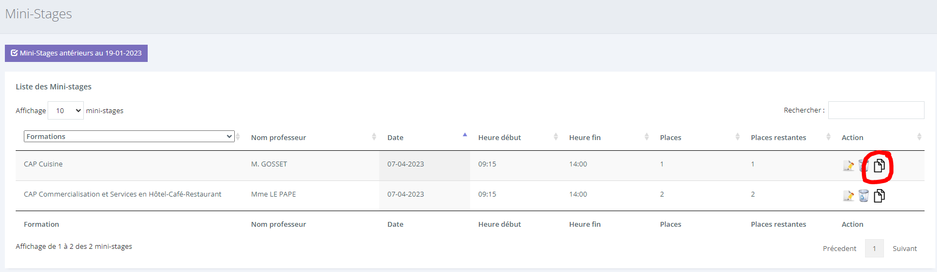

*Image 11 : Maquette du bouton de duplication*

M. Mordelet était satisfait par cette approche, mais pendant la présentation, nous avons convenu d’inverser les boutons de duplication et de suppression pour réduire le risque de mauvaise manipulation.

Nous avons donc établi cet ordre dans les boutons avec un léger espace supplémentaire à côté du bouton de suppression (*Image 12*).

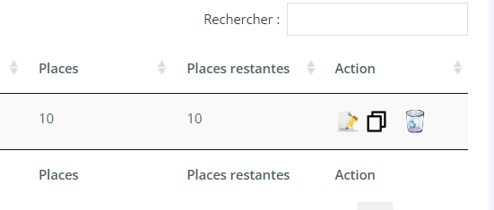

*Image 12 : Disposition finale du bouton de duplication*

La prochaine étape était de s’occuper de la page menant à la duplication du mini-stage.

Dans un souci d’ergonomie et de simplicité, pour ne pas rendre confus les utilisateurs quant à la nouvelle version de l’application, nous avons repris la même interface que pour la création d’un mini-stage, ce qui donne le résultat suivant (*Image 13*).

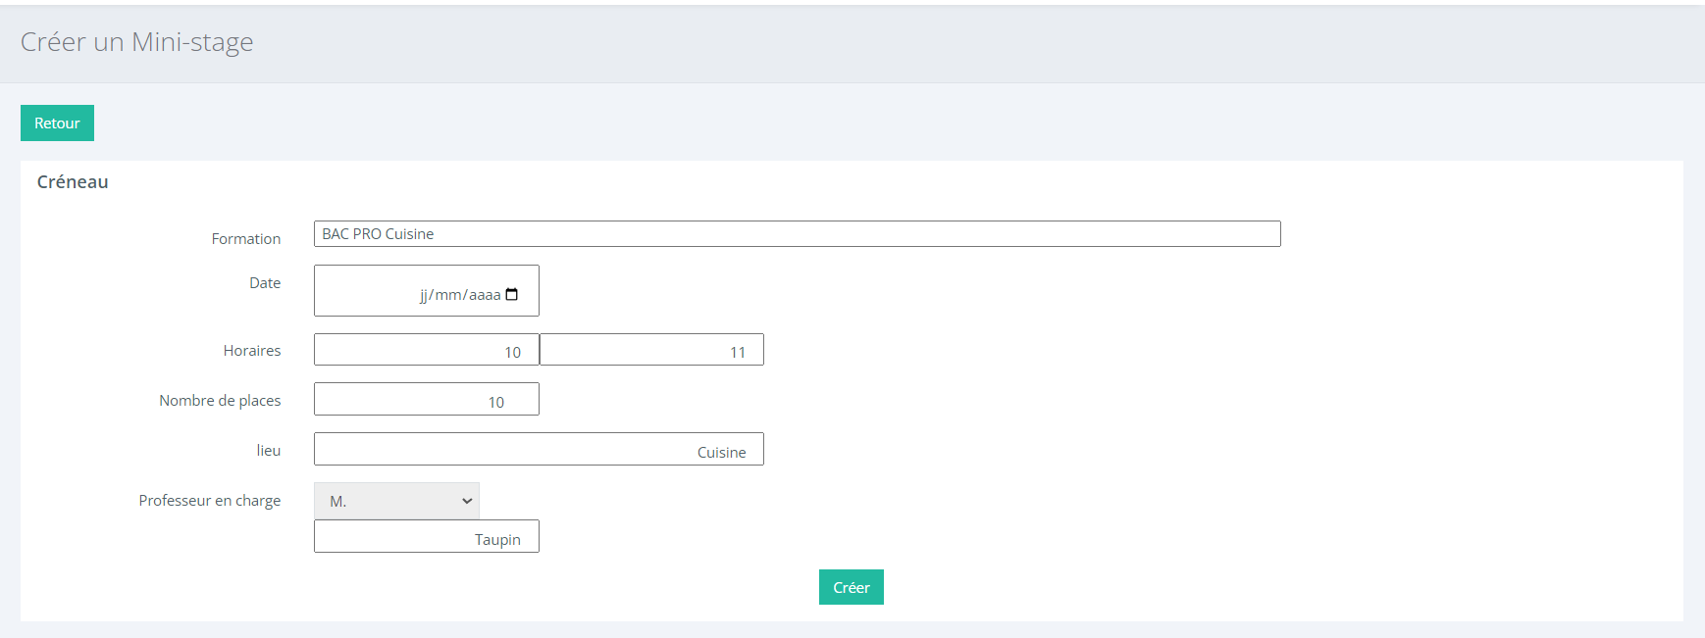

*Image 13 : Page de duplication*

Afin d’avoir les informations du stage choisi déjà pré-rempli, il a fallu modifier des requêtes qui existaient déjà dans l’application originale.

La plus grande difficulté dans la mise en place de la duplication a en fait été la gestion des professeurs. En effet, dans notre nouvelle base de données, nous ajoutons une table t_professeur. Il a fallu mettre en place un système d’ajout et de suppression des professeurs propre au compte (similaire aux formations). Cependant, le système d’ajout de formation utilise des méthodes d’ajout et de suppressions avec Ajax pour communiquer avec la table t_formation_compte. D’un côté technique, pour ajouter toutes les informations d’un professeur qui n’existe pas déjà (contrairement aux formations qui sont créées manuellement par l’administrateur et dont les informations sont déjà présentes dans l’application), il était beaucoup plus compliqué d’utiliser Ajax avec la même méthode que pour les formations. C’est pourquoi il a été plus simple d’utiliser la même façon que pour ajouter des mini-stages, avec une simple saisie des informations.

Nous avons donc mis en place cette interface (*Image 14*) qui permettra par la suite dans l’action de créer un mini-stage de pouvoir choisir le professeur directement dans une liste (ceux de l’établissement). Le bouton d’ajout du professeur envoie sur une page où l’utilisateur choisit la civilité le nom et le prénom du professeur pour ensuite confirmer l’ajout.

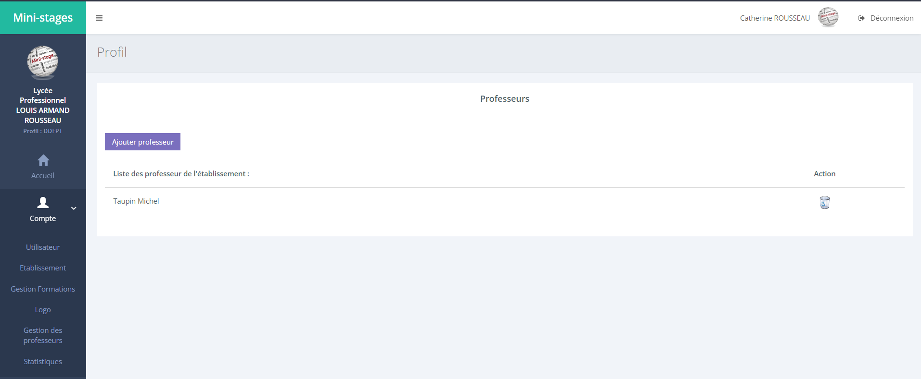

*Image 14 : Interface de gestion des professeurs*

Une fois les professeurs enregistrés dans l’établissement, la création de mini-stages était encore plus rapide que dans la version originale.

La fonctionnalité était présente dans les temps prévu par le planning prévisionnel, elle a été implémentée avant la migration de la base de données et la modification pour la rendre conforme à cette migration fût assez simple.

#### b) Ces formations ne nous concernent pas

La deuxième fonctionnalité principale à développer était le tri des formations. En effet, lors de la création d’un mini-stage par un établissement, ce dernier voyait toutes les formations existantes de la base de données au moment de choisir la formation de son mini-stage, ce qui posait des problèmes pour retrouver sa formation. L’objectif était donc d’afficher uniquement les formations de l’établissement en question, afin de réduire considérablement le nombre de formations affichées et ainsi faire gagner du temps à l’utilisateur.

Pour cela, nous avons fait en sorte de relier les formations et les comptes via la table t_formation_compte décrite dans la base de données. Ainsi, nous avons mis en place un système d’ajout et de suppression de formations propre au compte gérable par l’utilisateur du compte (*Image 15*). Quand il désirera créer un mini-stage, il aura donc désormais uniquement le choix dans les formations qu’il aura ajouté pour son compte.

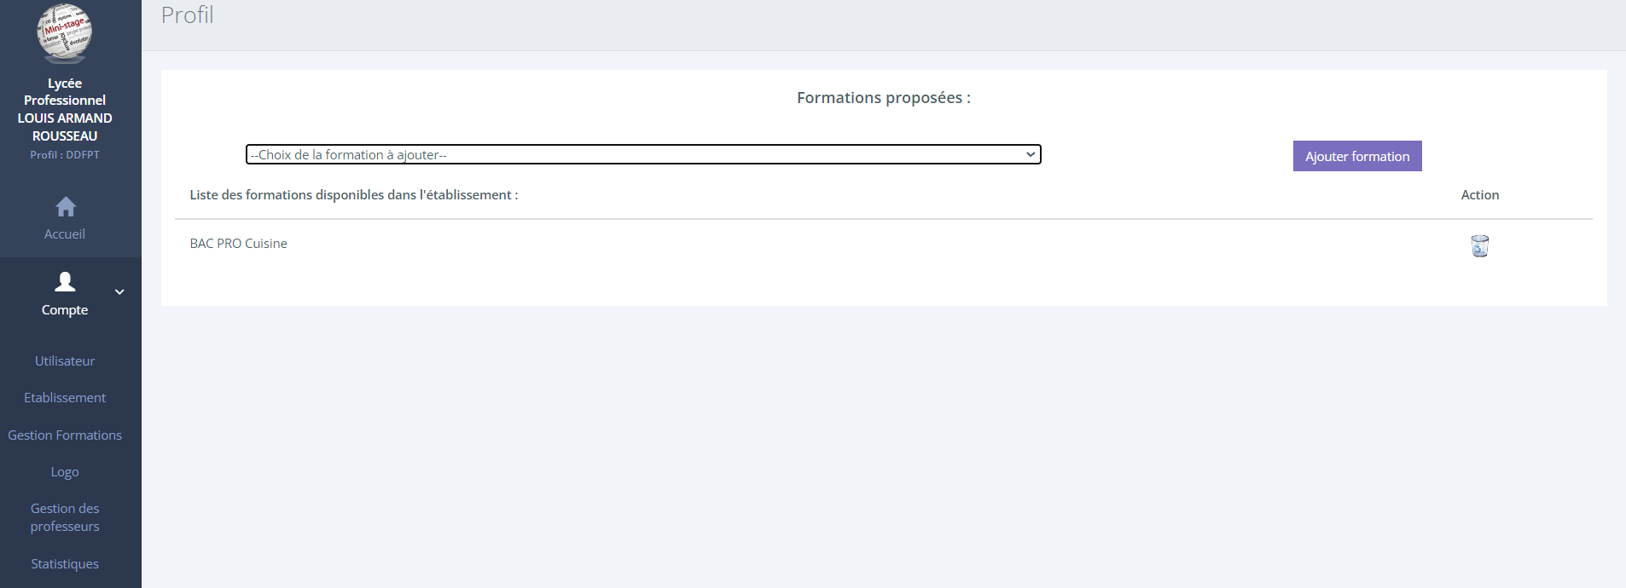

*Image 15 : Interface de la gestion des formations*

#### c) Automatiser le changement de logo et de signature

Une autre fonctionnalité demandée était l’automatisation du changement de logo et de signature. Avant, M. Mordelet était obligé de faire manuellement tous les changements suite aux demandes des utilisateurs. Cette fonctionnalité permet à l’utilisateur d’agir avec plus d’autonomie sur son compte, mais permet aussi à l’administrateur de gagner en temps en évitant de le faire lui-même.

Désormais, les utilisateurs pourront eux-mêmes faire ces changements sur une page dédiée à celà.

Pour réaliser cela nous avons mis en place une page qui permet à l’utilisateur de modifier à sa guise ses images comme la signature de l’établissement et le logo (*Image 16*).

A partir de maintenant, un utilisateur a besoin de choisir l’image qu’il voudrait dans son ordinateur et d’enregistrer son choix.

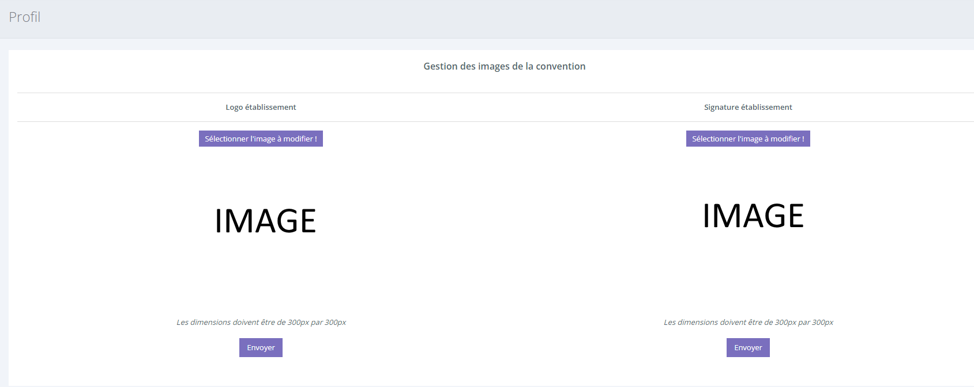

*Image 16 : Interface de la page de gestion des logos et signatures*

#### d) Des statistiques intéressantes

La maîtrise d’ouvrage nous a également demandé des statistiques qui pourraient s’avérer utiles pour les utilisateurs de l’application.

*Le nombre de mini-stages par formation*

*Le nombre total de places par formation*

*Le nombre de réservations actées par formation*

*Le nombre de réservations par formation, pour un établissement donné*

*Le classement des établissements par nombre de réservations*

*Le classement des établissements par nombre de réservations annulées*

*Le classement des établissements par nombre d'absences*

Afin de garder un affichage cohérent avec le reste de l’application, ces statistiques apparaissent sous forme d’une liste triée (soit par ordre alphabétique soit par le nombre pour les classements). Un exemple est donné ci-dessous (*Image 17*)

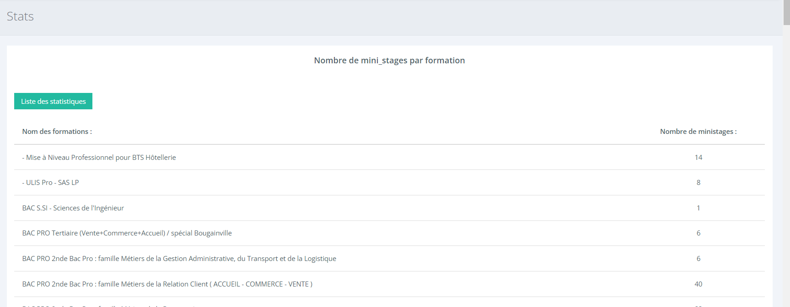

*Image 17 : Interface des statistiques du nombre de mini-stages par formation*

Lors du dernier rendez-vous, la maîtrise d’ouvrage nous à fait part d’une mécompréhension au sujet des statistiques. Les deux premiers intitulés avait pour objectif de créer deux statistiques chacun, une globale visible par l’administrateur et une spécifique à chaque établissement visible par l’établissement en question. Il aurait donc voulu deux autres requêtes, *le nombre de mini-stages par formation pour un établissement donné*; *le nombre total de places par formation pour un établissement donné*.

Il a également soumis l’idée de rajouter des sous catégories pour les trois dernières requêtes, mais notre temps sur le projet était écoulé. Néanmoins, il restait satisfait d’avoir quelques statistiques à disposition. Le groupe du prochain incrément du projet sera sûrement chargé de réaliser ces modifications de statistiques.

### 5) Constats du projet

#### a) Le planning effectif

Pendant la réalisation de ce projet, nous avons dû changer notre planning (*Image 18*) selon des imprévus ou des oublis de notre part. Nous avons notamment dû faire face à des demandes tardives de la part de la maîtrise d’ouvrage ou encore d’informations données avec un délai non négligeable qui ont eu un impact certain sur notre travail, comme par exemple l’ajout d’une information pour identifier un établissement.

*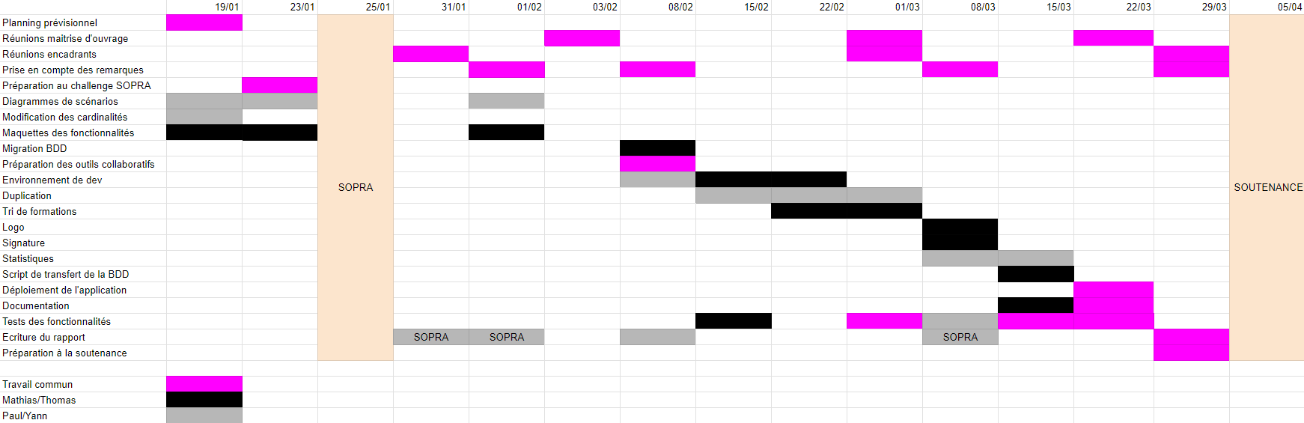Image 18 : Planning effectif du projet*

Durant ce projet, nous avons réalisé des points réguliers avec la maîtrise d’ouvrage qui nous ont permis de faire le point sur notre avancée tout au long du projet, de planifier les prochains rendez-vous et de discuter des prochaines tâches ou modifications pouvant être faites.

Nous avons observé certaines différences entre le planning prévisionnel et le planning effectif du projet.

Il est dans un premier temps important de noter que certaines réunions n’ont pas pu s’effectuer le mercredi et que, par conséquent, des dates supplémentaires ont été rajoutées sur le planning réalisé. Il ne faut donc pas tenir compte d’une comparaison visuelle globale.

On constate que le nombre de tâches que nous avons réalisées est supérieur de 3 à ce qui était prévu au départ. Ces dernières sont majoritairement en lien avec le déploiement de l’application. Ces tâches sont dûes à des imprévus quant au déploiement de l’application avec la maîtrise d’ouvrage car nous avons eu tardivement les informations relatives à la recette. Nous avons donc dû créer un script pour la transition de la base de données ainsi qu’une documentation qui sera fournie aux élèves du prochain incrément.

On observe également une hausse du temps de travail en rapport avec le développement de l’application avec les tâches. Lors du début de la phase de développement nous avons rencontré des difficultés sur la modification du site internet pour l’accorder avec la nouvelle base de données que nous avons créé cela nous a pris plus de temps que prévu. Néanmoins, Mathias et Thomas ont effectué le tri des formations et la modification des logos et des signatures des établissements plus rapidement que prévu, ils ont donc pu rattraper le retard accumulé et commencer les tâches non prévues initialement.

On peut également voir une réduction du temps des tests des fonctionnalités. Les délais étant justes, nous avons par conséquent été plus rapides sur le contrôle du travail de nos camarades. Ces tests étaient néanmoins présents à la fin de chaque fonctionnalité, afin de vérifier leur bon fonctionnement et pour discuter sur la manière de présenter les fonctionnalités dans l’application.

Dans ce projet, nous pouvons retenir que nous avons sous estimé la charge de travail nécessaire avant le début du développement, avec les diagrammes, les maquettes et la nouvelle base de données. En effet, certains imprévus et questionnements ont pris du temps à se résoudre, et le retard s’est accumulé. En revanche, la charge de travail concernant les nouvelles fonctionnalités a été plutôt bien estimée. C’est donc une amélioration de notre gestion de projet par rapport au premier semestre.

Si ce projet était à refaire, il serait peut être judicieux de revoir nos groupes de travail en fonction des affinités de travail de chaque membre du groupe. En effet, nos méthodes de travail et nos compétences étant différentes, celà pourrait nous apporter quelque chose en plus de travailler avec tout le monde, quitte à être légèrement moins efficace. Dans ce projet, nous avons prioriser les affinités entre personnes et ensuite selon les compétences, d’un commun accord du groupe.

#### b) Les risques constatés

A la fin du projet, nous avons pu faire un bilan global sur les risques que nous avions prévus et ainsi jaugé les apparitions de ceux-ci. Tout comme la gestion des risques prévisionnels, nous avons réalisé une matrice des risques constatés (*Image 19*).

On constate que deux risques ne se sont pas produits autant de fois que nous l’avions imaginé au début de ce projet.

Les demandes de la maîtrise d’ouvrage étaient très claires, un temps suffisant a été pris pour expliquer les besoins et nous n’avons ainsi pas eu de problème quant à ce risque.

Le temps de réponse de la maîtrise d’ouvrage est très variable, c’est pourquoi nous avions mis qu’il était probable que certaines réponses soient tardives. Néanmoins, M. Mordelet a été très attentif et à l’écoute quant à nos interrogations, nous n’avons ainsi pas eu de problème sur ce point, et nous tenions à le remercier pour cela.

**Légende:**

aaaa : peu problématique

aaaa : impactant

aaaa : critique

|  | Peu constaté | Constaté | Très constaté |
| --- | --- | --- | --- |
| mauvaise compréhension des demandes | X |  |  |
| erreurs de code |  |  | X |
| non réponse de la MOA | X |  |  |
| surplus de demandes |  |  | X |
| demandes tardives |  | X |  |
| mauvais fonctionnement du déploiement |  | X |  |

*Image 19 : Matrice de risques constatés*

### 6) Retour de la maîtrise d’ouvrage

Lors de ce second semestre, toutes les réunions avec la maîtrise d’ouvrage avaient pour objectif principal de rendre compte du travail accompli. Des maquettes de l’application ont été montrées lors des premières réunions, avec pour objectif d’avoir son avis quant au visuel des nouvelles fonctionnalités. Ces derniers devant être le plus instinctif possible pour l’utilisateur, les retours de la maîtrise d’ouvrage étaient importants, et malgré quelques retouches à faire, il a été très satisfait des interfaces.

Suite à ces maquettes, nous lui avons montré le côté fonctionnel de ce qu’il demandait et il a globalement été très satisfait du travail accompli.

Enfin, lors de la dernière réunion, nous avons effectué le déploiement de l’application sur son environnement. Cela n’a pas été évident à cause de quelques erreurs de code, néanmoins la documentation proposée et l’accompagnement fourni tout au long de cette dernière réunion ont permis un bon déploiement et une bonne compréhension pour la maîtrise d’ouvrage, pour que M. Mordelet puisse à son tour guider ses collègues.

Ces derniers mots étaient qu’il était ravi d’avoir travaillé avec nous, et qu’il refera appel à la MIAGE l’année prochaine pour continuer le travail de notre groupe.

### 7) Prochain incrément du projet

Il est difficile de savoir exactement ce que va demander M. Mordelet lors du prochain incrément, néanmoins nous avons quelques pistes de travail qu’il reste à accomplir.

Sa volonté principale est de rassembler tous les départements au même endroit (région Pays de la Loire). Actuellement un établissement doit avoir 2 comptes si il veut être sur deux département et cela peut être complexe pour certains utilisateurs. En regroupant le tout, cela devrait faciliter l’utilisation de l’application des utilisateurs dans différents départements.

Un deuxième point important pour lui est de permettre à n’importe qui, de consulter les offres de mini-stages, avec pour cela la création d’un compte visiteur sur la page d’accueil et la seule possibilité de voir les offres. Cela permettrait aux élèves d’aller voir leur établissement avec une idée déjà précise des mini-stages qu’ils souhaitent faire car actuellement, ce sont les professeurs ou secrétaires qui les renseignent sur les mini-stages disponibles.

Il voudrait également retravailler les statistiques que nous avons commencées en faisant une distinction entre les statistiques globales, visibles par l’administrateur et les statistiques locales, personnelles à l’établissement et visibles par ces derniers.

## **V) Bilans**

### 1) Répartition effective du travail

Pour le projet principal, nous nous sommes mis d’accord pour répartir les tâches dès le début du projet afin de pouvoir travailler en parallèle pour ne pas prendre trop de retard et ainsi tenir les délais. Des points de validation du travail de tout le monde ont été également mis en place pour donner un avis sur tous les sujets.

La répartition finale est la suivante:

Mathias et Thomas ont assuré la majeure partie du développement, ainsi que la partie sur le déploiement et tous les autres aspects techniques du projet.

Paul a assuré le reste du développement, en répondant aux demandes de Thomas, avec notamment la création de l’interface des statistiques, la fonctionnalité de duplication et la gestion des professeurs..

Quant à Yann, il a effectué la création des requêtes SQL pour les statistiques, les diagrammes de scénarios ou encore une grande partie de ce rapport.

En ce qui concerne le challenge sopra, il a été collaboratif du début à la fin.

### 2) Montée en compétence de chacun

Dans cette dernière partie, nous allons faire le point sur la montée en compétence de Thomas (*Image 20*), Mathias (*Image 21*), Yann (*Image 22*) et Paul (*Image 23*).

Cette autoévaluation à pour objectif de rendre compte des compétences acquises par les membres du groupe.

L’échelle utilisée va de 0 à 5:

0 étant la non connaissance du sujet

1 étant la possession de quelques connaissances

2 étant un début de compétences

3 étant des bonnes compétences

4 étant l’autonomie.

5 étant la maîtrise totale.

#### a) Thomas

Fort de son expérience en entreprise avec l’alternance l’année dernière Thomas avait déjà des compétences en communication, certaines compétences techniques et une certaine compréhension d’enjeux.

En effet, Thomas a de bonnes connaissances en PHP et SQL, grâce à l’alternance.

Pour la communication ou la compréhension des enjeux, Thomas à déjà géré des missions avec des clients, en plus d’avoir été nommé chef de projet sur le projet Ministage.

Cependant, en tant que chef de projet cette année, il a su développer des compétences pour la prise de décision en relation avec le client pour les missions (en refusant certaines tâches qui ne pourraient pas être effectuées) et aussi en gérant la prise de rendez-vous avec le MOA.

Avec le statut de chef de projet, il a pu aussi augmenter ses compétences en gestion de projet via la répartition des tâches, la gestion des plannings ou des incidents par exemple.

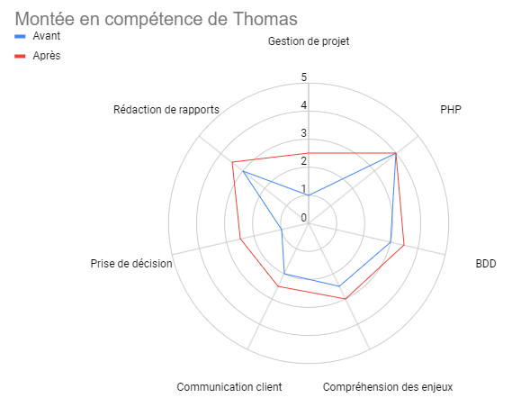

*Image 20 : Montée en compétence de Thomas*

Le projet à permis de découvrir la facette de gestion de projet, en plus de gérer une équipe et la relation avec un client. Dans la partie technique, cela à permis de renforcer ces compétences de manière générale. Ça à été un projet enrichissant dans son ensemble que ce soit technique, personnel ou métier.

#### b) Mathias

Ayant fait du développement durant tous ses stages, Mathias avait déjà de bonnes connaissances en PHP et en BDD. Durant deux d’entre eux, il a dû prendre en compte des demandes clients et de s’adapter / de réaliser en fonction de celles-ci.

Durant le projet Mini-stage Mathias a développé en PHP et a participé à la migration des données de la BDD, il a aussi aidé Thomas pour certaines prises de décisions ainsi que dans la gestion de projet. Il a participé activement à la communication client et à la transformation des demandes clients en fonctionnalités concrètes. Enfin, le projet Mini-stage étant un projet de grande ampleur, Mathias a amélioré sa compréhension des enjeux. Ce projet a donc permis une évolution autant sur le plan personnel que professionnel.

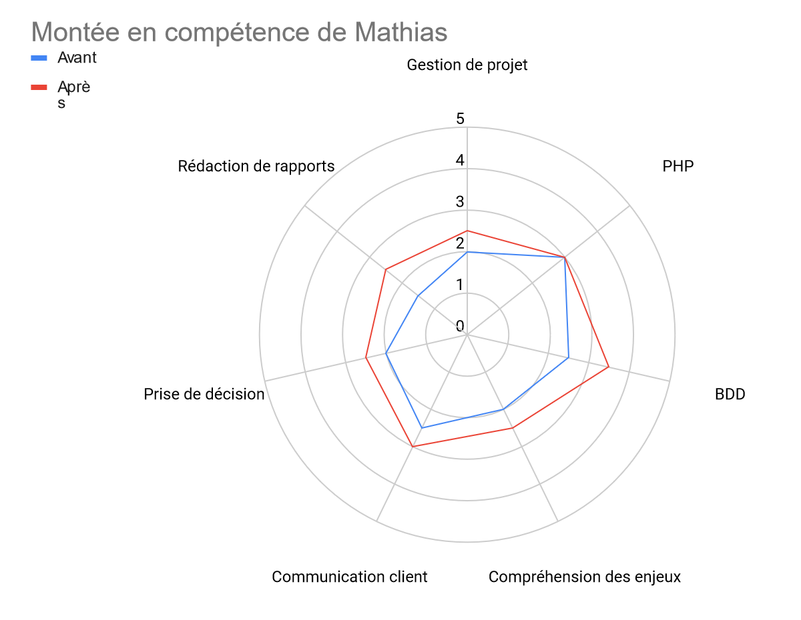

*Image 21 : Montée en compétence de Mathias*

#### c) Yann

Pour la gestion de projet, il n’a pu travailler au sein d’une équipe que lors de son premier stage, ce qui ne donne pas une grande expérience dans ce domaine. Néanmoins, ce module a permis d’apprendre, et de mettre en pratique des notions intéressantes comme la priorisation de tâches,la gestion de plannings ou encore la matrice de risques.

Ayant fait du PHP uniquement à l’université, il ne dispose que de peu de connaissances et n’ayant pas beaucoup travaillé sur le développement, il n’a pas pu développer ce point.

En revanche, il a pu travailler sur les requêtes SQL, et découvrir phpMyAdmin, ce qui lui a permis d'accroître ses compétences en ce qui concerne les bases de données.

Étant chargé de noter toutes les remarques des différentes réunions et de les restituer aux membres du groupe, il a pu développer son sens de l’écoute ainsi que la compréhension de ce qu’il fallait modifier, et pourquoi il le fallait.

N’ayant jamais travaillé pour un client, on peut dire que son niveau de compétence était au plus bas. Les quelques échanges qu’il a eu avec la maîtrise d’ouvrage lui ont permis de découvrir cette notion.

N’étant pas de nature à diriger, il n’a pris aucune vraie décision importante, en laissant le chef de projet les faire.

Enfin, malgré son habitude à écrire des rapports et autres rendus, ce module est un plus qui lui offre de l'expérience dans cette compétence.

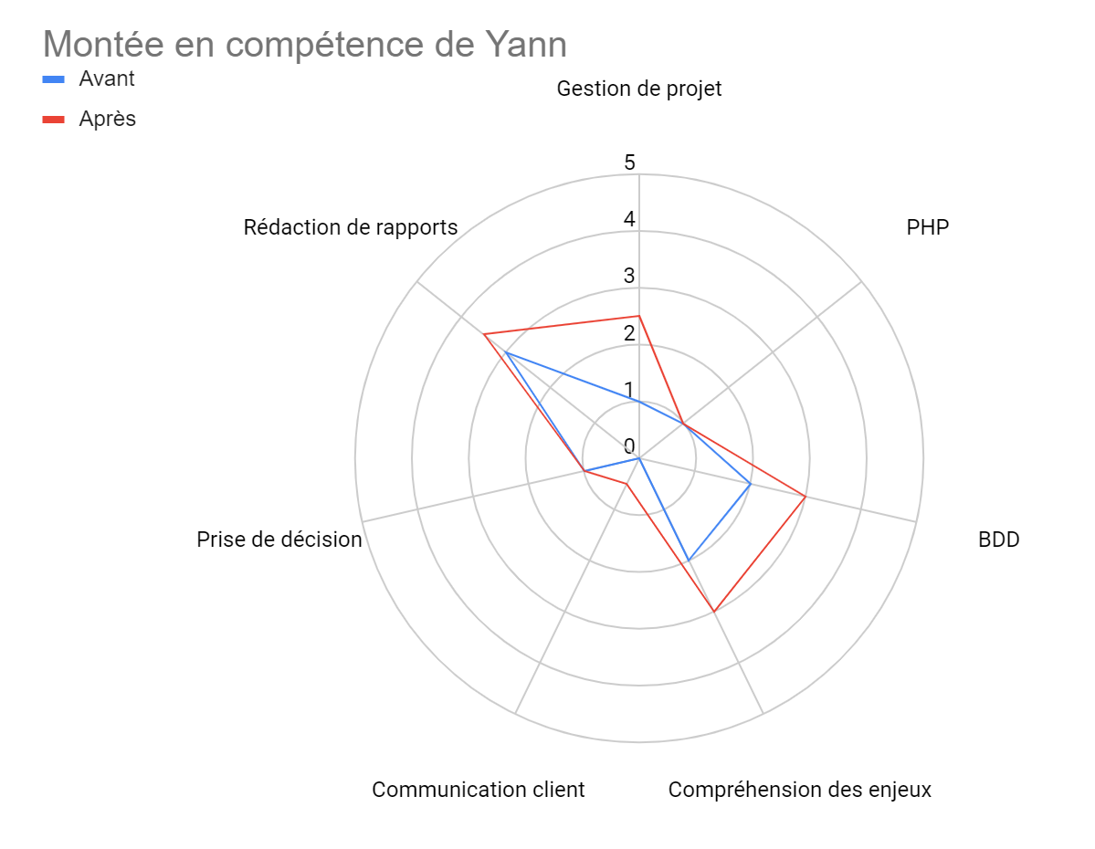

*Image 22 : Montée en compétence de Yann*

#### d) Paul

Avec déjà quelques compétences en PHP et en base de données, Paul a pu les améliorer sur ce projet en travaillant sur les fonctionnalités de duplication et les statistiques. Thomas et Mathias étant plus expert au début du projet, il a pu bénéficier de leurs conseils pour les blocages en rapport avec le code.

Ayant déjà participé sur un projet avec un impact réel pour une entreprise en stage, l’ajout de cette expérience avec le projet mini-stage a permis de renforcer sa compréhension des enjeux.

La progression dans la rédaction de livrable se remarque surtout avec la différence des rapports entre les 2 semestres.

La prise de décision a été également un bon axe de progression, quand il a fallu décider quoi faire lorsque des difficultés sont apparus lors de l’ajout des fonctionnalités.

Comme le reste de l’équipe, la gestion de projet a pu voir une nette amélioration avec une meilleure gestion des deadlines et une meilleure communication avec l’équipe.

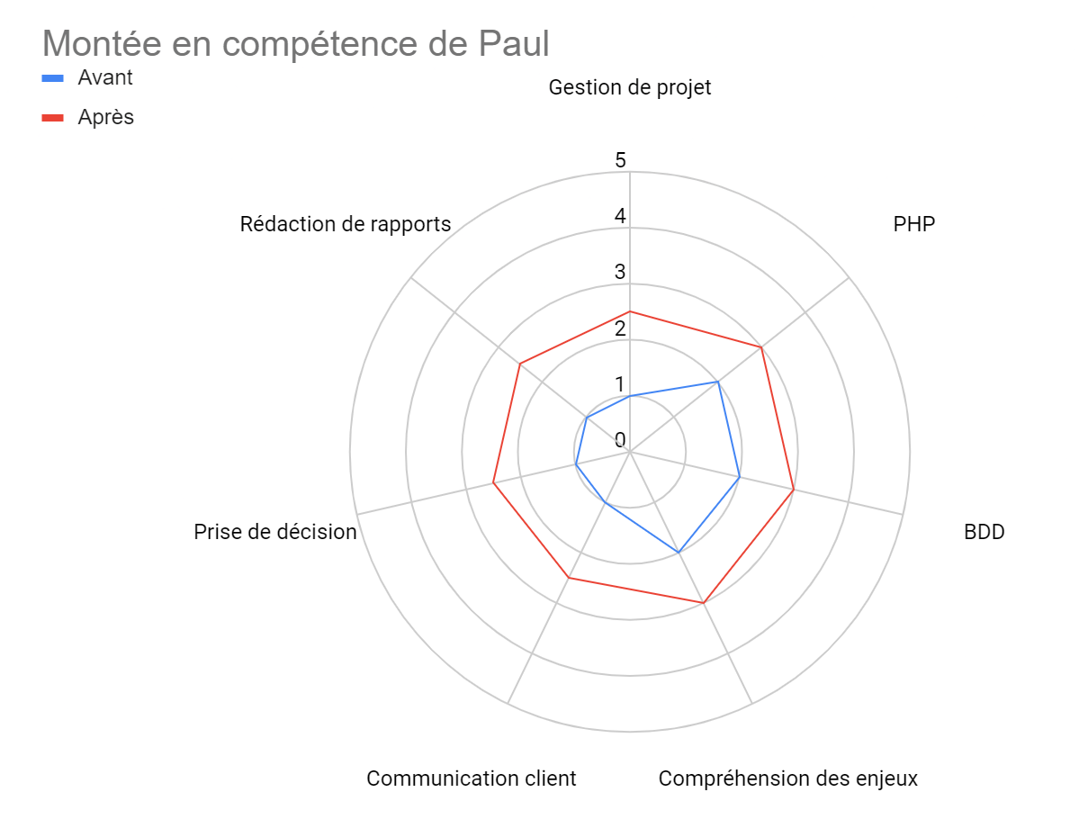

*Image 23 : Montée en compétence de Paul*

### 3) Bilan général

Les différents travaux que nous avons réalisés dans ce module, avec le challenge Sopra Steria et le projet Mini-stage, nous ont permis de découvrir de manière approfondie le fonctionnement d’un projet dans son ensemble.

Nous avons travaillé notre gestion de projet. En effet, la première période à été plus compliquée, nous nous sommes donc réorganisés pour la seconde partie des projets. Cela nous a permis d’avancer plus vite dans la réalisation des projets de manière globale, que ce soit sur le développement, la communication ou la gestion des tâches.

Nous avons pu travailler et nous adapter en cas d’imprévus sur les tâches que le client nous donnait.

Nous avons aussi observé une montée en compétence de manière globale pour l’intégralité des membres du groupe.

Ces projets nous ont appris que la conception et la gestion de projet étaient des parties essentielles d’un projet pour que celui-ci puisse avancer de manière stable et efficace.

Enfin, nous tenons à remercier la société Sopra Steria d’avoir proposé le challenge.

Nous tenons aussi à remercier Ronan Mordelet, qui a proposé le projet à nos encadrants, de même que pour sa présence et sa patience dans la réalisation du projet Mini-stage.

Nos derniers remerciements s’adressent à nos tuteurs, Laura Monceaux et Emmanuel Desmontils, qui nous ont donné des conseils pour nous réorganiser et une aide dans la gestion de ce module.